Tuần | Trọng tâm | Công việc chính | Kết quả cuối tuần
1 | Phân tích & thiết kế | Chốt phạm vi, yêu cầu, kiến trúc, database, luồng AI, công nghệ | Tài liệu thiết kế + DB + roadmap
2 | Xây dựng Database & Backend | Tạo Django project, MySQL, model trường/ngành/điểm chuẩn, API cơ bản | Backend + Database chạy được
3 | Cào dữ liệu | Xây crawler, thu thập dữ liệu tuyển sinh, lưu dữ liệu thô | Crawler lấy được dữ liệu
4 | Xử lý dữ liệu | Làm sạch, chuẩn hóa trường/ngành/tổ hợp/điểm, import DB | Dataset sạch
5 | Xây dựng AI | Feature engineering, xây mô hình/Recommendation Engine, thử nghiệm | AI nhận input và trả kết quả
6 | Website & tài khoản | Đăng ký, đăng nhập, đăng xuất, giao diện nhập thông tin học sinh | User flow hoàn chỉnh
7 | Tích hợp AI + Web | Kết nối form → Backend → AI → Database → kết quả | Hệ thống chạy end-to-end
8 | Trang kết quả & giải thích | Xếp hạng trường, mức độ phù hợp, lý do AI đề xuất, chi tiết trường | MVP hoàn chỉnh
9 | Hoàn thiện & cải tiến AI | Kiểm tra dữ liệu, điều chỉnh thuật toán, cải thiện kết quả, UI | Bản gần hoàn thiện
10 | Đóng gói & chuẩn bị kiểm thử | Hoàn thiện chức năng, xử lý lỗi, chuẩn bị test case, dữ liệu demo | Release Candidate
11 | Kiểm thử + báo cáo | Test toàn hệ thống, sửa lỗi, bắt đầu viết báo cáo | Bản hệ thống ổn định + báo cáo
12 | Kiểm thử cuối + báo cáo + slide | Regression test, hoàn thiện báo cáo, slide, chuẩn bị demo/bảo vệ | Bản final

Luồng:
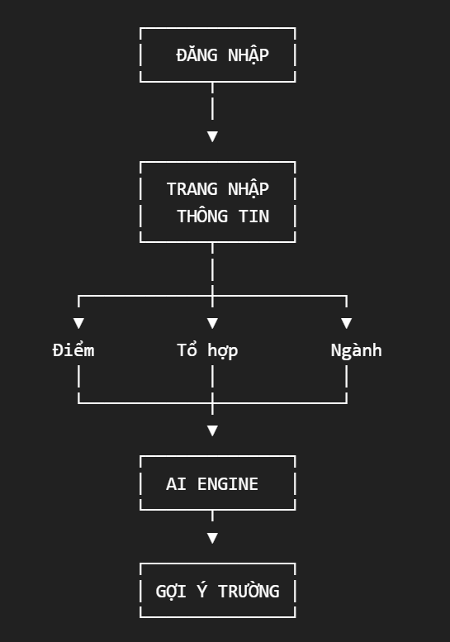

Python
│
├── Crawler
│ ├── Requests
│ └── BeautifulSoup
│
├── Data Processing
│ ├── Pandas
│ └── NumPy
│
├── AI
│ └── Scikit-learn
│
├── Backend
│ └── Django
│
└── Database
└── MySQL

frontend:HTML,CSS,Javascript

Thư viện AI: Scikit_learning
Dataset
↓
Feature
↓
Training
↓
Testing
↓
Prediction
↓
Evaluation

Thư viện và thành phần quan trọng:
train_test_split
StandardScaler
DecisionTreeClassifier
RandomForestClassifier
accuracy_score
classification_report

